**利用爬虫理论，实现12306抢票小助手**

**目录**

1. 引言
2. 系统分析报告

2.1项目背景

2.2可行性分析

2.2.1编写目的

2.2.2经济可行性分析

2.2.3技术可行性分析

2.2.4操作可行性分析

2.2.5时间可行性分析

2.3需求分析

2.3.1功能需求

2.3.2数据需求

三、系统设计说明

3.1总体设计

3.1.1需求概述

3.1.2软件结构

3.1.3系统流程UML图

3.2程序描述

3.2.1输入项目

3.2.2数据爬取

3.2.3数据分析

3.2.4输出项目

四、系统实现说明

4.1编写目的

4.2详细设计

4.2.1输入数据

4.2.2爬取数据

4.2.3分析并输出数据

4.2.4预定功能实现

五、系统开发进度

5.1每日工作汇报

5.2测试工作汇报

5.2.1系统测试计划

5.2.2系统测试分析

1. 项目开发总结报告
2. **引言**

每年春运时节，微信群中就充斥着抢票求赞，助力加速的链接。微信中失联已久的人突然弹出一则消息：能帮我点下抢票加速么。但即使加速包加破进度条，在一些热门的线路中，也未必能买到想要的火车票。

在现如今抢票难的背景下,我们决定开发一款12306抢票助手小插件，旨在帮助用户提高抢票效率，增加抢到所需火车票的概率。

本小组由五人组成，由夏海峰担任90组长，熊诗驰杨亮负责程序编写工作，虞含怿负责文档编写，鄢阳天负责最终答辩。除答辩外的所有工作需于2022年6月29日完成。

1. **系统分析报告**

**2.1项目背景**

本次开发的插件名称为“12306抢票小助手”，由本次课程的第七组“606团小组”作为项目提出者并负责项目开发工作。该插件仅用作交流学习使用，为学习实践成果，不用于任何商业用途。

**2.2系统开发需求**

该系统需要方便地提供给各行各业及各年龄段，对购买火车票有需求的用户，所以应尽可能方便更多人的操作。用户在登录12306网站后只需输入起始地、目的地与所需车票时间段便可快速查询有无空余车位，若有该系统则会帮助用户快速预定并以邮件方式告知用户已抢到车票，并通知用户尽快完成支付。另外，该系统还应有供用户选择的各类选项：如是否需要学生票，是否限定高铁动车等。

除此之外，该系统最需满足的一点是用户使用该系统应尽量保证其使用体验好，在最短时间内帮助用户抢到车票。

**2.2可行性分析**

**2.2.1编写目的**

编写该可行性分析报告旨在说明该插件开发项目的实现在技术、经济和社会条件方面的可行性；评述为了合理地达到开发目标而可能选择的各种方案；说明并论证所选定的方案。

**2.2.2经济可行性分析**

本次系统设计不用于商业用途，，只用于学习交流使用。开发过程中无任何实际经费支出，故本次项目开发从经济上来讲是可行的。

**2.2.3技术可行性分析**

* 功能：用户登录后，输入所需车票的起始地与目的地，并确定所需时间段，提交后系统应查找所有满足要求的列车信息并确认是否有余票，若有则帮助用户快速预定车票并通知用户付款。该系统还应有选择学生票，是否限定高铁动车等选项。
* 性能：该系统应具有较快的处理速度来帮助用户完成抢票，尽量缩短系统运行所花费的时间。
* 完成时间：该系统需在6月30日前完成所有编写和测试

工作，确保在6月30日系统能够正常工作。

* 系统使用寿命：因12306网站更新速度较快并反爬机制较为完善，导致抢票脚本的使用寿命可能较短。应采取相关措施，尽量延长该系统的使用寿命。
* 实现方式：用brython编译的可以实现chrome插件，并且在GitHub上创建建立项目库。但12306网站反爬技术较为完备，爬取网站数据难度较大。

**2.3.4操作可行性分析**

从插件管理的角度考虑，我们必须认识到非专业人员很难对内部系统进行调试，出现问题时也很难解决，那么在设计之初就应该明确，设计的整个系统是封装好的，系统的内部运行和功能模块并不对外展示，但有学习交流需求的也可以前往GitHub进行下载，我们的所有系统内部信息，包括升级记录、功能更改记录都保存在其中可以供所有人查看。

**2.3.5时间可行性分析**

整个系统在开发之前我们已经做了详细的工作计划，整个开发将按照时间表来进行，从而充分的保证整个开发计划的可行性。从2022年6月24日到2022年6月29日，我们将要完成系统的需求分析，同时也要学习相关知识技术，积累一定的经验；逐步完善系统各个模块功能，并进行相应的测试；最后还需要总结工作并对系统设计的不足与缺陷提出展望。在2022年6月29日下午展示相关功能，在30日做最后的汇报总结。

**2.3需求分析**

**2.3.1功能需求**

本次系统的功能需求主要基于抢票用户，用户输入相关数据即可查看所有有余票的相关列车信息并提供抢票服务。以下为有关功能的用例图展示。

**2.3.2数据需求**

在本次抢票助手系统设计中，需要设定的数据有起始站点、目的站点、购票者身份和所需车票的日期等。x系统需要从网站爬取所有符合要求的列车信息，并将所得数据整理后返回给用户。

1. **系统设计说明**

**3.1总体设计**

**3.1.1需求概述**

该系统需要方便地提供给各行各业及各年龄段，对购买火车票有需求的用户，所以应尽可能方便更多人的操作。用户在登录12306网站后只需输入起始地、目的地与所需车票时间段便可快速查询有无空余车位，若有该系统则会帮助用户快速预定并以邮件方式告知用户已抢到车票，并通知用户尽快完成支付。另外，该系统还应有供用户选择的各类选项：如是否需要学生票，是否限定高铁动车等。

除此之外，该系统最需满足的一点是用户使用该系统应尽量保证其使用体验好，在最短时间内帮助用户抢到车票。

**3.1.2软件结构**

软件形态为一个使用brython编译的Chrome插件，用户只需安装该插件便可直接在12306网站页面使用，无需安装任何程序。点击插件会显示UI界面，在UI界面输入指定内容便可开始抢票。

**3.1.3系统流程UML图**

**3.2程序描述**

**3.2.1输入项目**

用户提前完成12306网站的注册和登陆工作，登陆完成后，打开插件，在UI界面输入所需列车的起始地点和目的地点购票人身份和所需班次时间，点击查询便可看到所有满足要求的列车信息。

**3.2.2数据爬取**

**3.2.3预定功能**

**3.2.4输出项目**

在UI界面返回所有符合要求的列车信息,展示部分列车信息，若想查询剩余列车信息，可点击“查看更多”按钮查看。该界面还提供一键抢票功能，若想直接买票，则点击所选列车后方的抢票按钮即可完成预定。

1. **系统实现说明**

**4.1编写目的**

编写本系统实现说明的目的主要是详细说明本12306抢票系统的结构和内部设计，在系统设计说明的基础上进一步细化系统，提供详细的程序和接口设计，为程序开发提供直接的支持。

本系统实现说明主要面向系统分析人员，程序员和以后的维护人员，作为程序员开发系统的根本依据和在系统维护阶段，维护人员对系统实施维护的参考资料。

**4.2详细设计**

**4.2.1输入部分**

* 设计好插件的UI界面，做好界面的美化工作。需要注意的是，该系统采用插件形式，故UI界面应做的尽量简洁，不需要过多多余的信息。
* 输入部分应包括起始地点、目的地点、购票人身份选择、所需车票所在时间段等用户需填写或选择的必要内容。

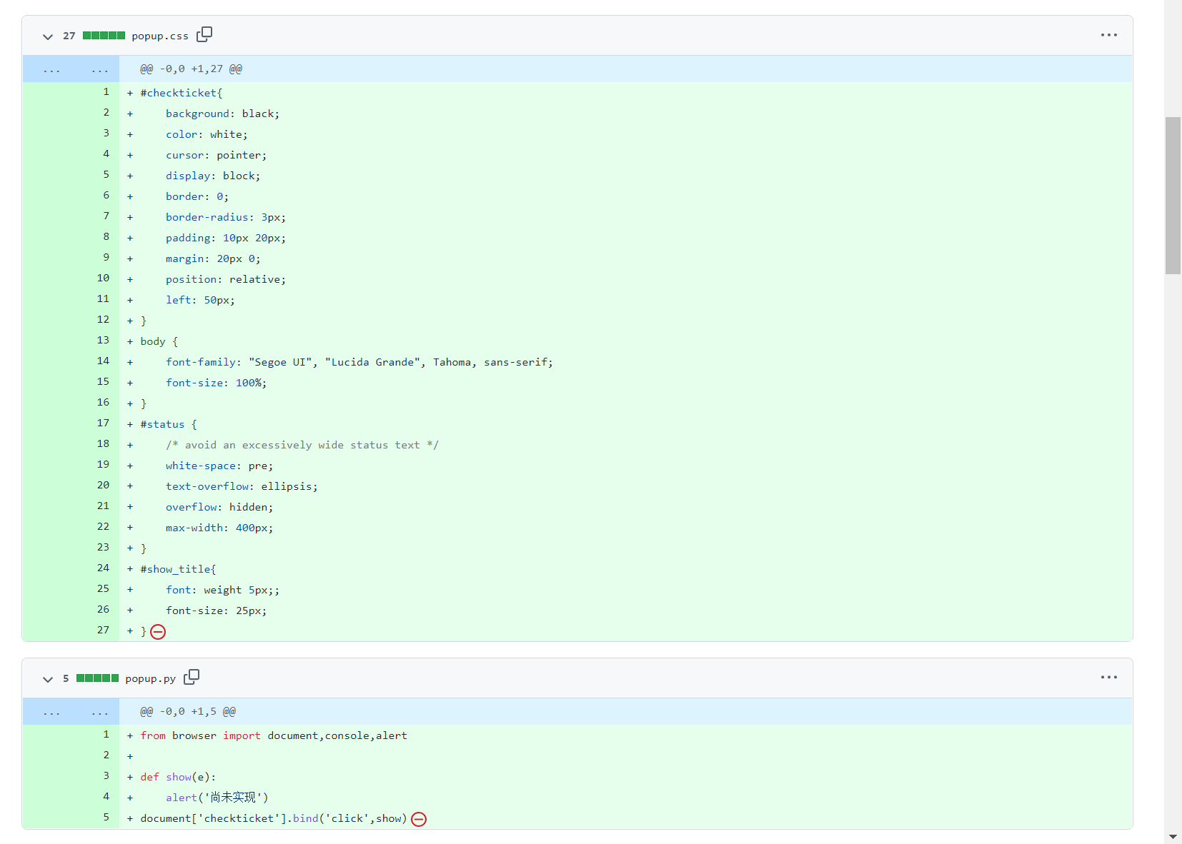

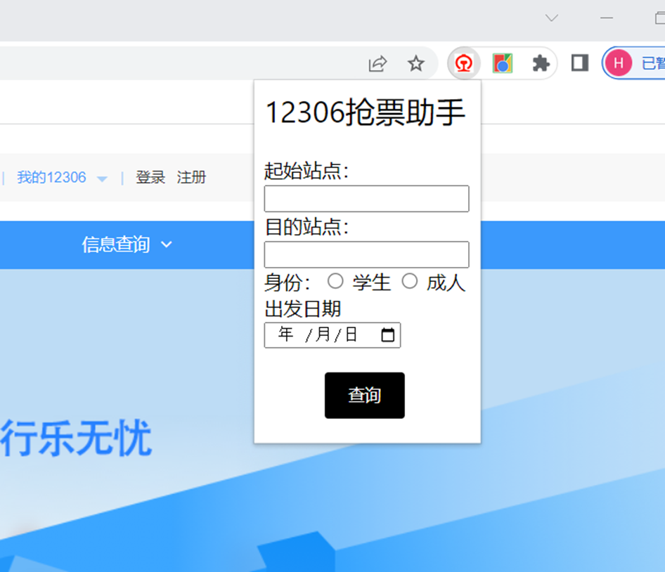

**4.2.2爬取数据**

12306网站反爬技术较为完善，导致爬取列车信息难度较大。我组实现了对12306网页的request请求和反反爬虫操作，成功爬取了ajax内的数据，并通过|将数据分割开来，存入列表中；通过对ajax中数据的解析实现了输入数据即可输出满足用户所需数据的操作。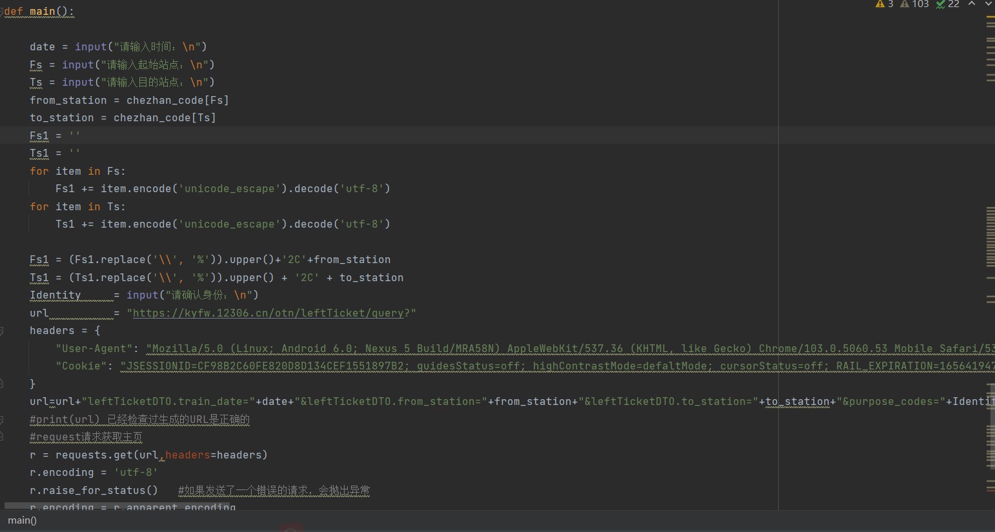

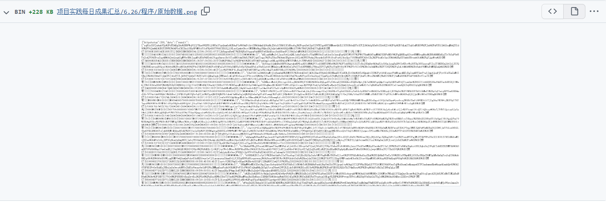

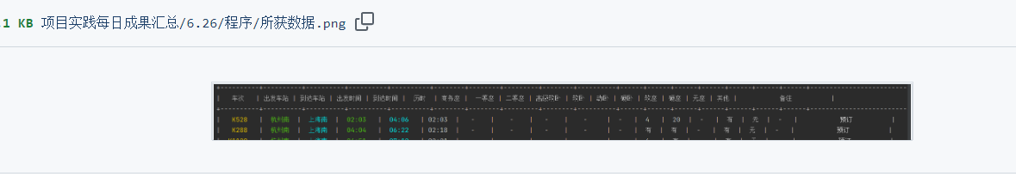

**五、系统开发进度**

**5.1每日工作汇报**

**5.1.1 6月24日工作完成情况**

确认了小组组名和小组口号；确定了小组项目实践的选题工作；确认了小组内各成员的工作分配：夏海峰担任小组组长，熊诗驰和杨亮同学负责程序编写工作，虞含怿同学担任文档的编写工作，鄢阳天同学担任最终的汇报工作。

**5.1.2 6月25日工作完成情况**

程序部分明确了项目开发路径，学习了相关技术，确定软件形态为一个使用brython编译的Chrome插件，并且在GitHub上建立了项目库；文档方面完成了目录的编写工作，确定了项目文档的大致格式：答辩方面我们大致确定了展示的大纲。确定了明日的工作计划。

**5.1.3 6月26日工作完成情况**

程序部分经过多次尝试最终实现了对12306网站的request和反反爬虫操作，并实现了chrome拓展的简单页面；文档部分完善了文档的总体结构，完成了部分非有关代码章节的撰写；展示答辩部分确定了最终展示的ppt模板，并完成了非代码部分的PPT制作。

**5.2测试工作汇报**

**5.2.1系统测试计划**

**5.2.2系统测试分析**